Pourquoi les banques centrales sont sous pression
07/2017
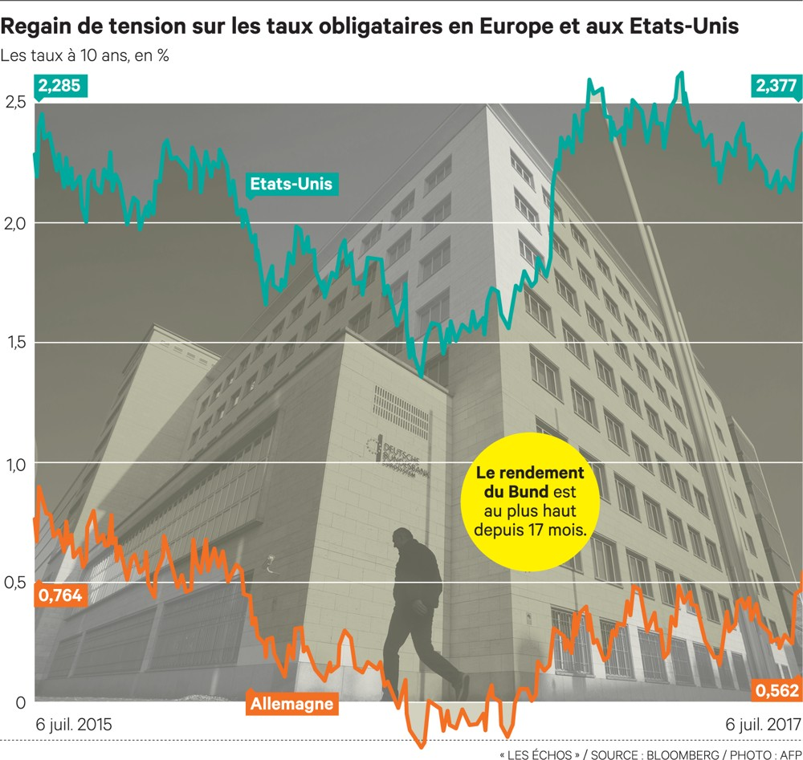

La Fed et la BCE sont convaincues du ralentissement passager de l'inflation.
Les taux obligataires remontant, leur communication devient plus délicate.
Il s'est bien passé quelque chose à Sintra, le 26 juin, au Portugal, lors du Symposium de la Banque centrale européenne (BCE). Si les investisseurs s'interrogent sur la capacité de l'inflation à atteindre les objectifs fixés par les banques centrales, ces dernières sont bien en train de hausser le ton et de préparer le terrain d'un durcissement de leur politique monétaire. C'est ce que confirment les « minutes » de la BCE et de la Réserve fédérale (Fed) publiées ces dernières heures.
Les 7 et 8 juin, le Conseil des gouverneurs de la BCE a en effet envisagé de supprimer de son message de politique monétaire sa promesse d'accroître ou de prolonger, si nécessaire, son programme de rachats d'actifs (QE). Une surprise pour les investisseurs, qui estiment que la BCE franchit un pas de plus en direction de la réduction du QE (le « tapering »). Car, pour l'institution, « les conditions sont en place pour une accélération progressive de l'inflation, soutenue par la politique de la BCE et la reprise économique », qui s'accélère dans la zone euro. Un message optimiste que son président, Mario Draghi, avait ensuite partagé à Sintra. « C'est un nouveau récit pour préparer le "tapering" », estime ING. D'autant que le discours de Draghi a semblé plus offensif que les « minutes » de la BCE. « Cette tentative de changer le récit ressemble plus à une initiative de Draghi qu'à une décision du Conseil des gouverneurs », selon ING.

Des voix discordantes
Aux Etats-Unis, la Fed continue aussi de croire mordicus au rebond de l'inflation, mais quelques voix discordantes se sont fait entendre lors de la réunion des 13 et 14 juin du FOMC (Comité de politique monétaire). L'inflation a en effet fléchi au mois de mai, à 1,4 %, aux Etats-Unis, et les « banquiers centraux redoutent que l'atonie des prix ne se prolonge. La Fed, comme la BCE, juge le ralentissement de l'inflation temporaire, mais tous les membres ne semblent pas convaincus », relate Aurel BGC. L'interrogation porte aussi sur le déclenchement du processus de réduction de la taille du bilan de la Fed. « Il fait l'objet de débats, certains membres étant favorables à un lancement du processus dès septembre tandis que d'autres préfèrent se donner plus de temps », constate Aurel BGC.
Le danger pour les institutions monétaires serait que l'inflation ne remonte pas. La Société Générale estime ainsi que « le pétrole pourrait ramener l'inflation dans la zone euro en dessous de 1 % au début 2018 », après être retombé à 1,3 % en juin (1,9 % en avril). Elles pourraient alors se retrouver en porte-à-faux face aux investisseurs. « Du côté des risques baissiers, nous identifions l'erreur de politique monétaire (id est resserrer trop fortement, trop rapidement) provenant soit de la Fed soit de la BCE et qui pourrait faire dérailler la croissance actuelle », prévient ainsi Nadège Dufossé, chez Candriam IG. Or les investisseurs n'anticipent que deux hausses de taux avant la fin 2018, quand la Fed se dirige plutôt vers quatre hausses.
Pour l'instant, le message sur l'inflation semble être entendu, comme en témoigne la hausse des taux sur les marchés obligataires. Le rendement du 10 ans américain vient de prendre 24 points de base en 8 jours, alors que le Bund allemand est remonté à 0,56%, au plus haut depuis janvier 2016. Mais les banquiers centraux ont conscience de marcher sur des oeufs.
D'après les « minutes », les gouverneurs de la BCE ont insisté sur la nécessité de rester prudents dans leur communication. Ils ne veulent pas donner l'impression que la politique ultra-accommodante touche à sa fin, au risque de voir les taux remonter trop vite. C'est tout le sens de la déclaration « allegro ma non troppo » de Peter Praet, économiste en chef de la BCE, qui parlait jeudi « de patience et de persévérance pour ramener durablement l'inflation vers son objectif ».

